**第二次上机报告**

**上机内容：**

实验报告：

1. 设计程序的逻辑思路和代码
2. 产生的错误和解决办法
3. 思想感悟和兴趣创新

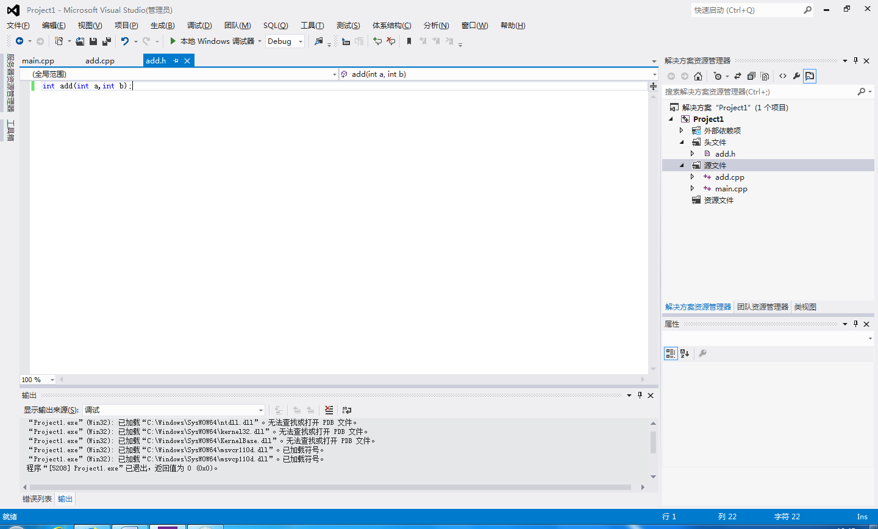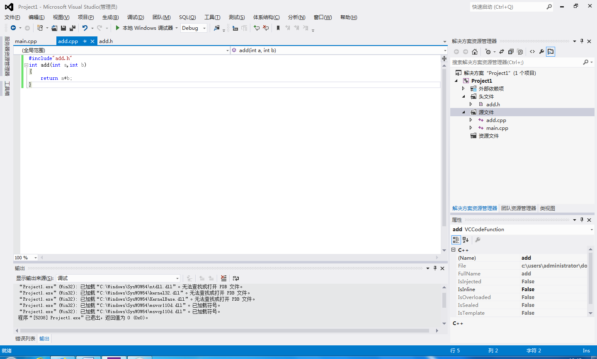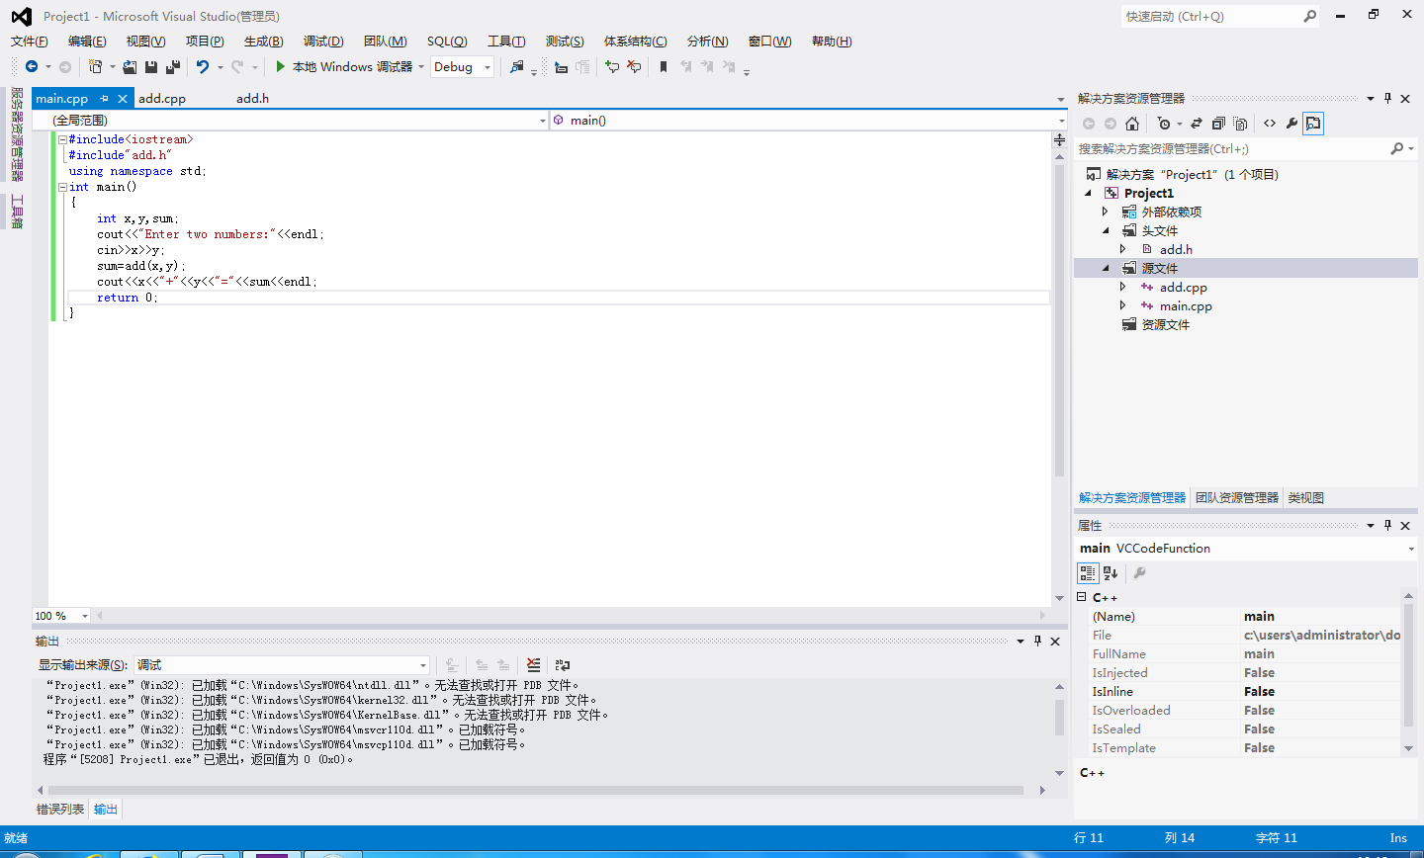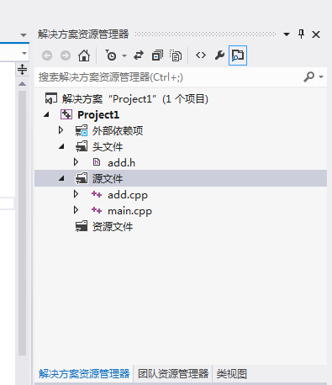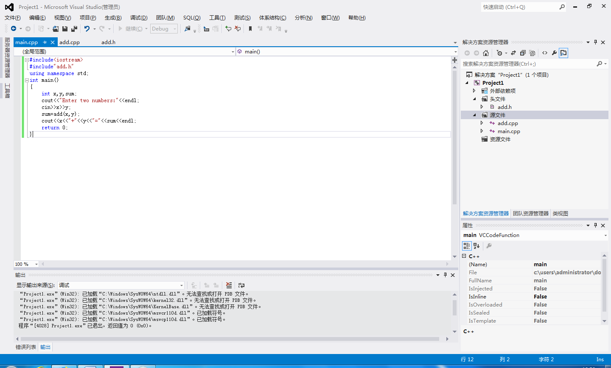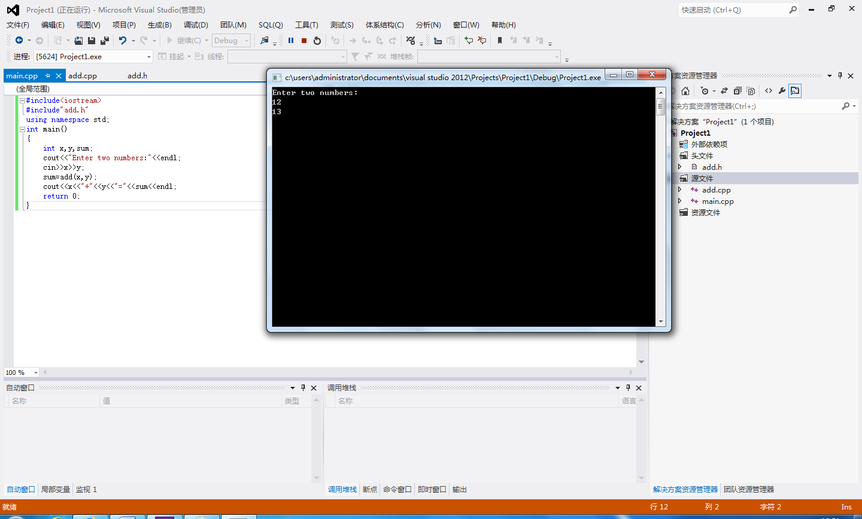

主要程序：

#include<iostream>

using namespace std;

int add(int a,int b);

int main()

{

int x,y,sum;

cout<<"Enter two numbers:"<<endl;

cin>>x>>y;

sum =add(x,y);

cout<<x<<"+"<<y<<"="<<sum<<endl;

return 0;

}

int add(int a,int b)

{

return a+b;

}

运行结果：

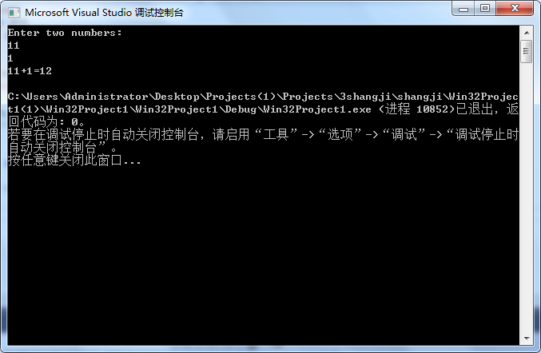

问题:

使程序分别分到main头文件、函数源文件、add源文件中，程序运行结果与之前一致，但层次更加分明，方便检查纠错。